FICHE TECHNIQUE
Frein

- Nom | Le Frein  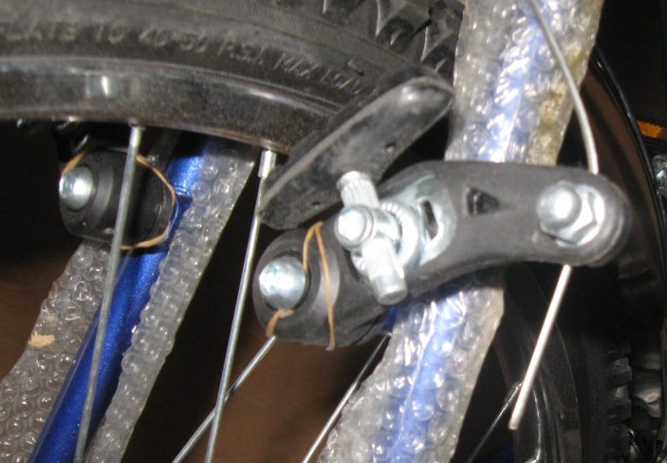 | Patin  Serre-câble  Etrier  Câble de frein
- Fonction | - ensemble des accessoires qui sert à arrêter la bicyclette | Vis de réglage frein
- Problème | - Câble cassé  - Patin aminci usé.  - Câble coincé dans la gaine alors non retour des freins.  - Frein inefficace or Câble non brisé | 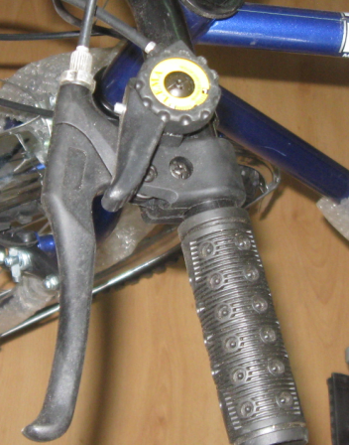  Mannette de frein
- Les causes du problème | - arrêt de câble détaché  - Patin usé  - Gaine de câble rouillée ou coincée  - Arrêt de gaine détruit | 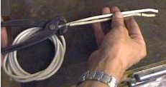
- Solutions | - Changer les pièces défectueuses.
- Les pièces qui correspondent à la réparation. | - Câble de frein neuf  - Patin de frein neuf  - Gaine neuf  - Arrêt de gaine | Gaine
- Durée de la réparation. | Dépend des travaux à faire
- Mesure à apprendre | Faire souvent une inspection/ vérification des systèmes de frein

